Додаток
Затверджено
ухвалою міської ради
від ____________ № ____

СХЕМА
детального плану території, обмеженої вул. М. Вороного, вул. С. Руданського, вул. Ф. Ліста, вул. М. Коперника, пл. А. Міцкевича,
просп. Т. Шевченка
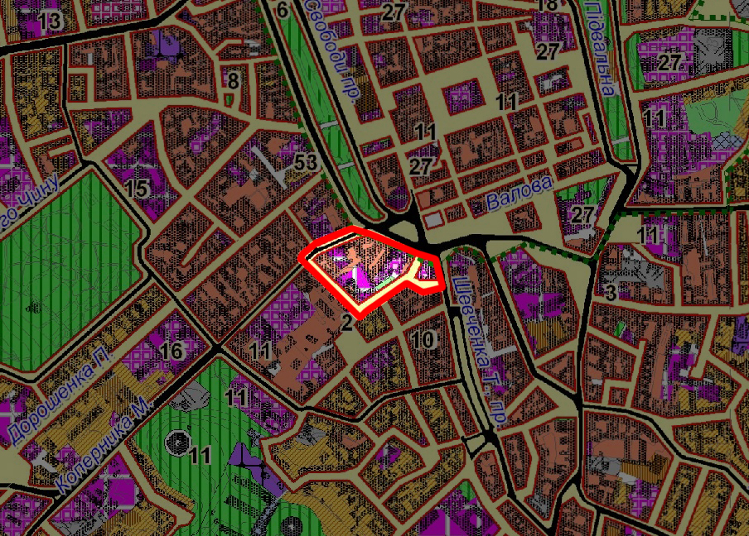

Умовні позначення:
- територія, охоплена детальним планом

Секретар ради А. Забарило

Віза:

В. о. начальника управління
архітектури та урбаністики О. Погорілець

